
МИНИСТЕРСТВО НАУКИ И ВЫСШЕГО ОБРАЗОВАНИЯ РОССИЙСКОЙ ФЕДЕРАЦИИ
Федеральное государственное бюджетное образовательное учреждение
высшего образования
"МИРЭА - Российский технологический университет"
РТУ МИРЭА

Институт искусственного интеллекта (ИИИ)
Кафедра Промышленной информатики (ПИ)

ОТЧЕТ
ПО ПРАКТИЧЕСКОЙ РАБОТЕ № 6
«СДНФ, СКНФ»
по дисциплине
«Информатика»

Выполнил студент группы КТСО-11-26 |  | Горбунов С.П.
Принял Ассистент кафедры П.И |  | Канарейкин Г.Л.

Практическую работу выполнил «20» 09 2026 г.

«Зачтено» «__»_______2026 г.

Москва 2026
Тема: «СДНФ, СКНФ»

Цель работы:
• Изучить методы построения логических функций в совершенной дизъюнктивной нормальной форме (СДНФ) и совершенной конъюнктивной нормальной форме (СКНФ).
• Научиться восстанавливать таблицы истинности для логических функций от четырёх переменных на основе 16-теричных значений.
• Освоить запись и анализ логических функций в форме СДНФ и СКНФ
• Применить полученные знания для построения комбинационных схем с использованием СДНФ и СКНФ в цифровых системах.

Задание №1.
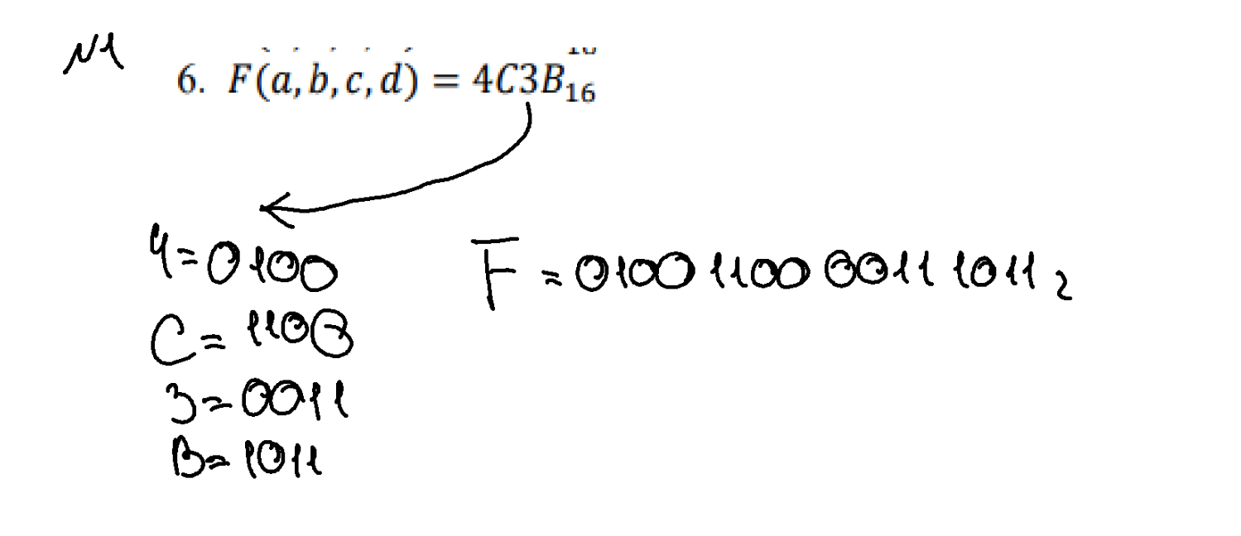
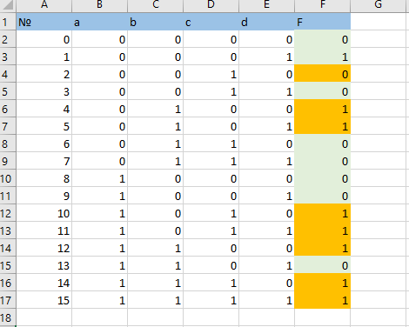

Задание №2
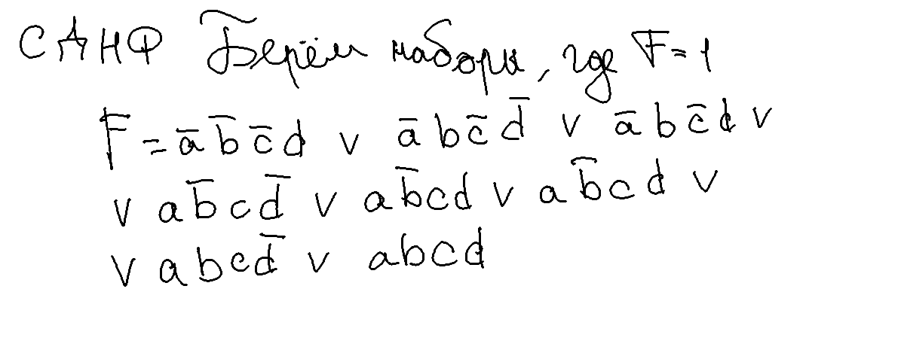

Задание №3
